ООО «Турцентр-ЭКСПО» г. Белгород, ул. Щорса, 64 а, III этаж
Остановка ТРЦ «Сити Молл Белгородский»
www.turcentr31.ru т./ф: (4722) 28-90-40; тел: (4722) 28-90-45; +7-951-769-21-41

КРЫМ, ЕВПАТОРИЯ, «СЕМЕЙНЫЙ РАЙ» Лето 2022

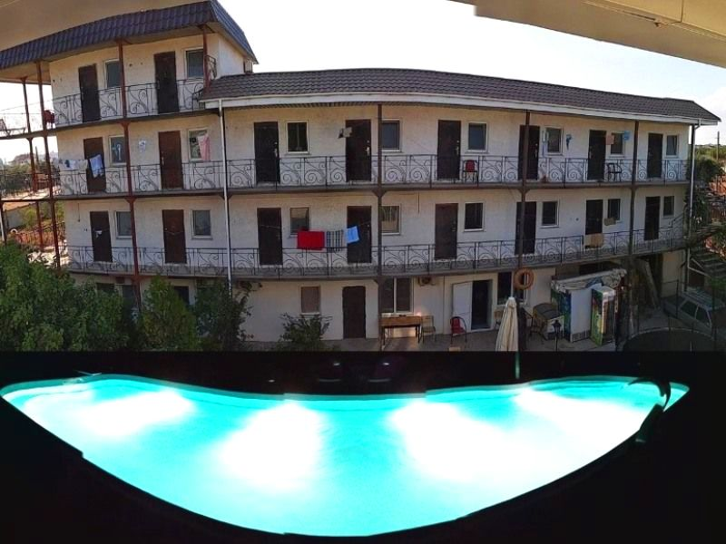Гостевой дом "Семейный рай" расположен в курортном пгт. Заозёрное, в 10 км от г. Евпатория на самом берегу моря. Автобусы ходят до центра каждые 3-5 минут. Здесь есть небольшие магазины, кафе, рестораны, бары, рынки, дискотеки, отделения банков, разнообразные морские развлекательные аттракционы, предназначенные как для детей, так и для взрослых. Прибрежная полоса мелкая, поэтому здесь хорошо отдыхать семьям с маленькими детьми. Одним из главных достоинств Заозерного является Мойнакское озеро – это лиман, длина которого достигает 1,8 км, ширина – 0,9 км, а глубина его не более 1 м. Озеро с минерализованной водой и лечебной грязью хорошо помогает бороться с хроническими заболеваниями людям, страдающим от кожных болезней и застойных явлений. Это место очень популярно среди отдыхающих. Три корпуса гостиницы "Семейный рай" находятся на большой озеленённой территории в трех минутах ходьбы от большинства магазинов и кафе. Гостевой дом "Семейный рай" выделяется близостью к морю, свежестью постройки и оригинальным внешним видом. Корпуса и просторные номера, оборудованные всем необходимым для комфортного отдыха в гостевом доме, оснащены самыми современными инженерными системами. Имеется несколько кухонь для самостоятельного приготовления еды. Беседки, мангал, бассейн, Wi-Fi. А бонусом станут аквапарк и дельфинарий, расположенные в Евпатории. Соседство с культовым местом Казантип дополнит тихий и спокойный отдых программами лучших диджеев мира. В 900 м. находится бесплатные песчаные пляжи, пологий берег 50-70 м. Есть аттракционы: катание на верблюдах и осликах и купание с лошадьми. Пляжи хорошо оснащены.
«Эконом» 2-х, 3-х, 4-х местный номер с удобствами на этаже на 5 номеров (вентилятор, односпальные или двуспальные кровати, шкаф)
«Стандарт» 2-х, 3-х, 4-х местный номер с удобствами (WC, душ, ТВ, холодильник, кондиционер, односпальные или двуспальные кровати, шкаф)
«Апартаменты» 5-ти местный 2-х комнатный номер с удобствами (WC, душ, ТВ, холодильник, кондиционер, односпальные или двуспальные кровати, шкаф)
Пляж: 10-15 мин – песчаный, есть большой выбор развлечений: бассейны, надувные горки, прокат катамаранов и водных мотоциклов, катание на банане.
Питание: общая кухня для самостоятельного приготовления пищи, кафе (3-х раз питание на заказ - 800 руб/день)
Дети: до 3 лет на одном месте с родителями – 7700 руб., до 12 лет скидка на проезд – 200 руб.

Стоимость тура на 1 человека (7 ночей)
Размещение  Заезды | ЭКОНОМ  2-х, 3-х, 4-х мест.  с удоб. на 5 номеров | СТАНДАРТ |  | СЕМЕЙНЫЙ  3-х мест. 1-но комн.,  5-ти мест. 2-х комн.  с удоб.  с кухней на 3 номера | АПАРТАМЕНТЫ  4-х, 5-ти мест.  2-х комн.  с удоб.
 |  | 2-х мест.  с удоб. (мини) | 3-х, 4-х мест.  с удоб.
07.06.-16.06. | 10850 | 11900 | 11800 | 12350 | 13350
14.06.-23.06. | 10950 | 12000 | 11900 | 12450 | 13450
21.06.-30.06. | 11150 | 12150 | 12000 | 12550 | 13550
28.06.-07.07. | 12000 | 13300 | 12850 | 13150 | 14150
05.07.-14.07. | 12350 | 13750 | 13250 | 13650 | 14400
12.07.-21.07. | 12550 | 13950 | 13650 | 14000 | 14750
19.07.-28.07. | 12550 | 13950 | 13650 | 14000 | 14750
26.07.-04.08. | 12550 | 13950 | 13650 | 14000 | 14750
02.08.-11.08. | 12550 | 13950 | 13650 | 14000 | 14750
09.08.-18.08. | 12550 | 13950 | 13650 | 14000 | 14750
16.08.-25.08. | 12350 | 13750 | 13350 | 13750 | 14400
23.08.-01.09. | 12150 | 13550 | 13150 | 13550 | 14200
30.08.-08.09. | 11000 | 12500 | 12350 | 12500 | 13750

В стоимость входит: проезд на автобусе, проживание в номерах выбранной категории, сопровождение, страховка от несчастного случая. Курортный сбор за доп. плату.
Выезд из Белгорода еженедельно по понедельникам.
Хочешь классно отдохнуть – отправляйся с нами в путь!!!!

